基于多源重力数据融合构建的川滇地区重力异常公共模型

模型名称：基于多源重力数据融合构建的川滇地区重力异常公共模型

贡献者：李红蕾,陈石,卢红艳,李永波

研究区域：川滇地区（96°/107°/21°/32°）

网格大小：0.1°×0.1°

地面重力：川滇地区1305个重力测点

卫星重力：WGM2012模型

建模方法：多源重力异常数据贝叶斯融合算法（李红蕾等, 2021）

文献引用：李红蕾, 陈石, 庄建仓, 张贝, 卢红艳. (2021). 多源布格重力异常数据贝叶斯融合算法及其在川滇地区的应用. *地球物理学报*, *64*(9), 3232-3245.

模型数据：

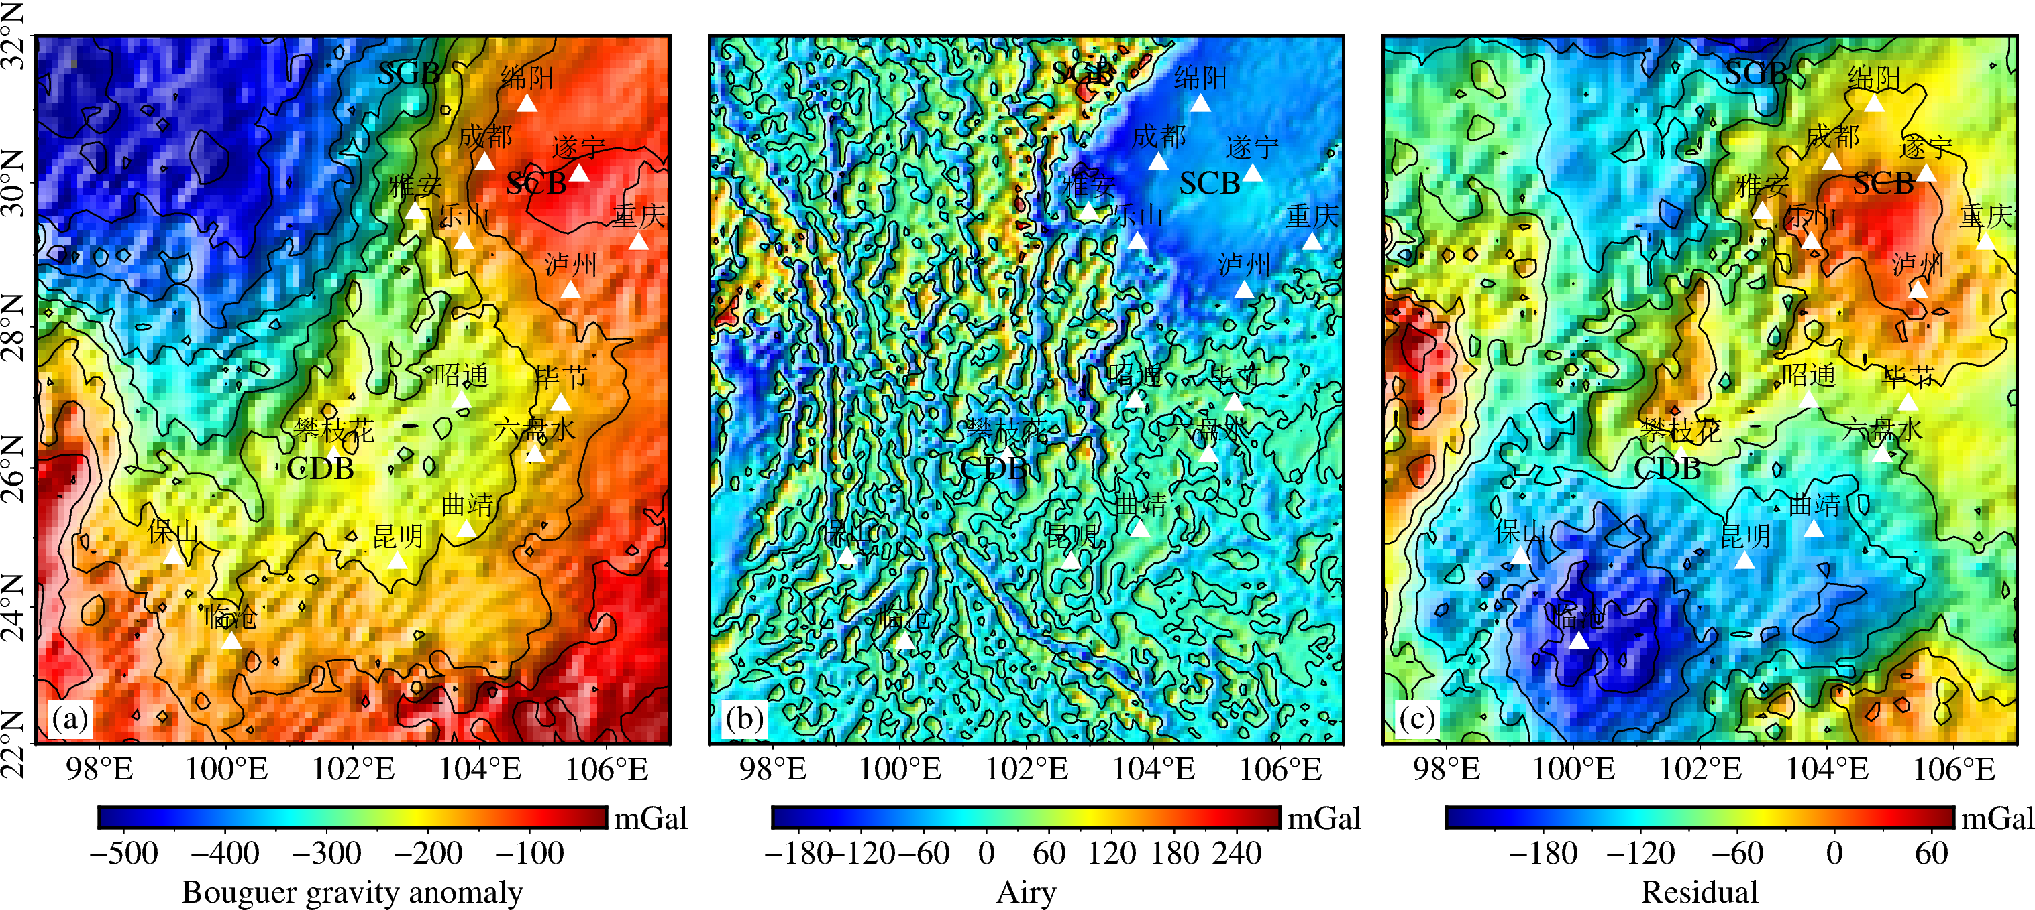

川滇地区重力异常公共模型

（a）布格重力异常模型；（b）Airy均衡重力异常模型；（c）0-70km深度密度异常引起的剩余布格重力异常模型

模型文件格式说明：CSV格式（gravity.csv）

模型文件数据格式如下：

经度(°) 纬度(°) 布格重力异常(mGal) Airy均衡重力异常(mGal) 0-70km深度密度异常引起的剩余布格重力异常(mGal)

longitude(°) latitude(°) boug(mGal) isostatic(mGal) resboug(mGal)